生态气象服务信息

2021年第1期（总第1期）

青海省生态气象中心 2021年07月22日

**2021年07月贵南县NDVI遥感监测**

一、NDVI面积遥感监测

2021年07月H8卫星遥感监测结果显示，贵南县NDVI值0.5以上的面积为3291.1000000000004平方公里，占贵南县行政区域面积的比例为49.31%，主要分布在过马营镇、森多镇和塔秀乡。茫曲镇、森多镇、沙沟乡、过马营镇、塔秀乡和茫拉乡NDVI值0.5以上面积分别为0.0、1151.13、27.36、986.95、847.31和46.24平方公里，占各行政区域面积比例分别为0.0%、83.73%、2.91%、37.57%、84.32%和10.96%。（图1和表1）。

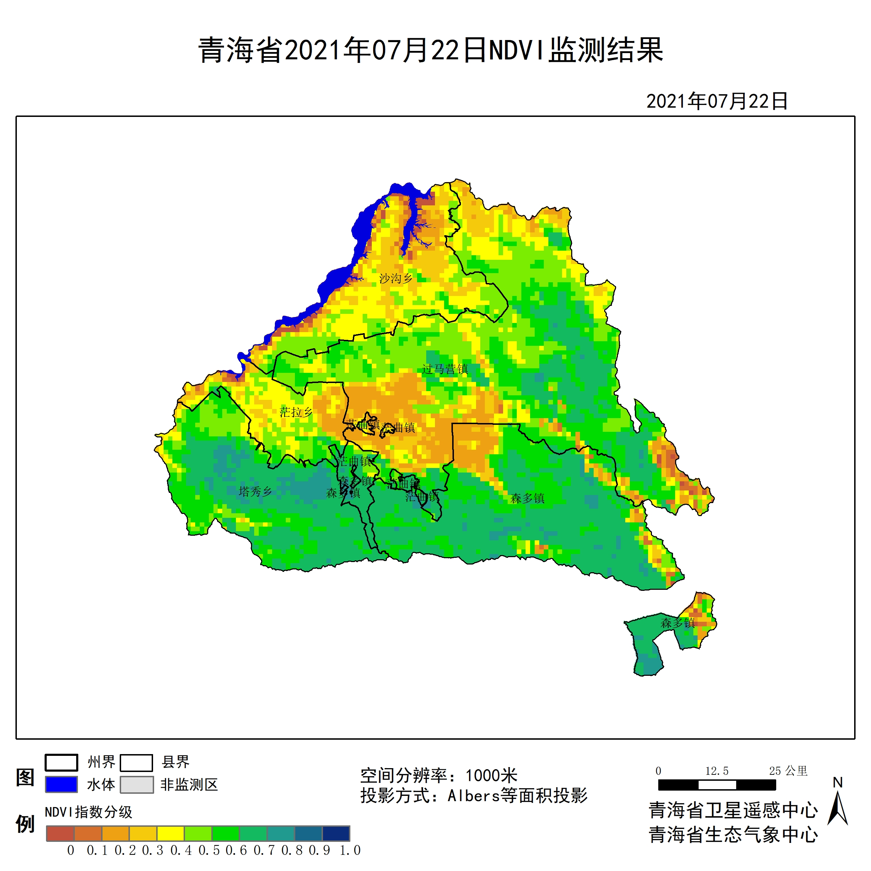

**图1 2021年07贵南县月NDVI遥感监测图**

二、NDVI等级遥感监测

2021年07月H8卫星遥感监测结果显示，青海省NDVI等级以0.6-0.7为主。NDVI等级为0.1-0.2、0.2-0.3、0.3-0.4、0.4-0.5、0.5-0.6、0.6-0.7、0.7-0.8、0.8-0.9和0.9-1.0各地区的面积分别为茫曲镇0.00平方公里、1.89平方公里、2.83平方公里、0.94平方公里、1.89平方公里、0.00平方公里、0.00平方公里、0.00平方公里、0.00平方公里、0.00平方公里、森多镇8.49平方公里、90.58平方公里、47.18平方公里、30.19平方公里、46.23平方公里、308.54平方公里、787.86平方公里、54.73平方公里、0.00平方公里、0.00平方公里、沙沟乡33.02平方公里、80.20平方公里、220.79平方公里、273.63平方公里、165.12平方公里、27.36平方公里、0.00平方公里、0.00平方公里、0.00平方公里、0.00平方公里、过马营镇27.36平方公里、310.43平方公里、249.10平方公里、334.02平方公里、712.38平方公里、571.79平方公里、401.95平方公里、13.21平方公里、0.00平方公里、0.00平方公里、塔秀乡0.00平方公里、0.00平方公里、11.32平方公里、32.08平方公里、114.17平方公里、272.69平方公里、462.34平方公里、112.28平方公里、0.00平方公里、0.00平方公里和茫拉乡4.72平方公里、50.95平方公里、65.10平方公里、146.25平方公里、100.02平方公里、33.97平方公里、12.27平方公里、0.00平方公里、0.00平方公里、0.00平方公里平方公里，面积比例分别为茫曲镇0.00%、25.00%、37.50%、12.50%、25.00%、0.00%、0.00%、0.00%、0.00%、0.00%、森多镇0.62%、6.59%、3.43%、2.20%、3.36%、22.44%、57.31%、3.98%、0.00%、0.00%、沙沟乡3.51%、8.53%、23.49%、29.12%、17.57%、2.91%、0.00%、0.00%、0.00%、0.00%、过马营镇1.04%、11.82%、9.48%、12.72%、27.12%、21.77%、15.30%、0.50%、0.00%、0.00%、塔秀乡0.00%、0.00%、1.13%、3.19%、11.36%、27.14%、46.01%、11.17%、0.00%、0.00%和茫拉乡1.12%、12.08%、15.44%、34.68%、23.71%、8.05%、2.91%、0.00%、0.00%、0.00%。（图2和表3、表4）。

**表1 2021年07月贵南县NDVI面积 (km2)**

|  |  |  |  |  |  |
| --- | --- | --- | --- | --- | --- |
| **区域** | **0-0.2** | **0.2-0.4** | **0.4-0.6** | **0.6-0.8** | **0.8-1.0** |
| **茫曲镇** | **1.89** | **3.77** | **1.89** | **0.00** | **0.00** |
| 森多镇 | 99.07 | 77.37 | 354.77 | 842.59 | 0.00 |
| 沙沟乡 | 113.22 | 494.42 | 192.48 | 0.00 | 0.00 |
| 过马营镇 | 337.79 | 583.12 | 1284.17 | 415.16 | 0.00 |
| 塔秀乡 | 0.00 | 43.40 | 386.86 | 574.62 | 0.00 |
| 茫拉乡 | 55.67 | 211.35 | 133.99 | 12.27 | 0.00 |
| 贵南县 | 629.35 | 1435.14 | 2404.17 | 2047.50 | 0.00 |

**表2 2021年07月贵南县NDVI面积所占行政区域面积比例(%)**

|  |  |  |  |  |  |
| --- | --- | --- | --- | --- | --- |
| **区域** | **0-0.2** | **0.2-0.4** | **0.4-0.6** | **0.6-0.8** | **0.8-1.0** |
| **茫曲镇** | **25.00** | **50.00** | **25.00** | **0.00** | **0.00** |
| 森多镇 | 7.21 | 5.63 | 25.80 | 61.29 | 0.00 |
| 沙沟乡 | 12.04 | 52.61 | 20.48 | 0.00 | 0.00 |
| 过马营镇 | 12.86 | 22.20 | 48.89 | 15.80 | 0.00 |
| 塔秀乡 | 0.00 | 4.32 | 38.50 | 57.18 | 0.00 |
| 茫拉乡 | 13.20 | 50.12 | 31.76 | 2.91 | 0.00 |
| 贵南县 | 9.43 | 21.51 | 36.02 | 30.68 | 0.00 |